Prueba de Caja Negra

“Sistema automatizado de gestión de inventarios para la empresa L.F. Accesorios”

Integrantes:
Joel Tapia
Juan Socasi
Vicente Sánchez
Jonathan Rodriguez
Fecha: 2026/06/17

Partición de clases equivalentes
TABLA 1
Requisito Funcional Nª2
Gestión de Inventario - Agregar

VARIABLE | CLASE DE EQUIVALENCIA | ESTADO | REPRESENTANTE
nombre | txtNombre == txtNombre | Válido | "Bateria",”Aceite de Motor” ...
 | TxtNombre != txtNombre | Inválido | " "
stock | txtStock > 0 | Válido | "25"
 | txtStock < 0 | Inválido | "-5"
 | txtStock != txtStock | Inválido | "abc"
precio | txtPrecio > 0 | Válido | "19,99"
 | txtPrecio < 0 | Inválido | "-19.99"
 | txtPrecio != txtPrecio | Inválido | "abc"
descripcion | txtDescripcion == txtDescripcion | Válido | "Bateria de 12v"
 | txtDescripcion != txtDescripcion | Inválido | (texto de 500+ caracteres)
 | txtDescripcion != txtDescripcion | Inválido | " "
imagen | txtImagen == txtImagen | Válido | "bateria.jpg"
 | txtImagen == txtImagen | Inválido | "bateria"
 | txtImagen == txtImagen | Inválido | " "
modelo | txtModelo == txtModelo | Válido | "X450-2024"
 | txtModelo != txtModelo | Inválido | "@@@###"
 | txtModelo != txtModelo | Inválido | " "
proveedor | txtProveedor == txtProveedor | Válido | "Tecno Import S.A."
 | txtProveedor != txtProveedor | Inválido | "12345!!"
 | txtProveedor != txtProveedor | Inválido | " "
categoria | txtCategoria == txtCategoria | Válido | "Electrónica"
 | txtCategoria != txtCategoria | Inválido | "123!!"
 | txtCategoria != txtCategoria | Inválido | " "
contacto | txtContactoProveedor == txtContactoProveedor | Válido | "Carlos Pérez"
 | txtContactoProveedor != txtContactoProveedor | Inválido | "@@##"
 | txtContactoProveedor != txtContactoProveedor | Inválido | " "
telefono | txtTelefonoProveedor == 10 | Válido | "0991234567"
 | txtTelefonoProveedor != 10 | Inválido | "0993"
 | txtTelefonoProveedor != txtTelefonoProveedor | Inválido | " "

Captura de la pantalla de la ejecución
Ingreso de datos válidos
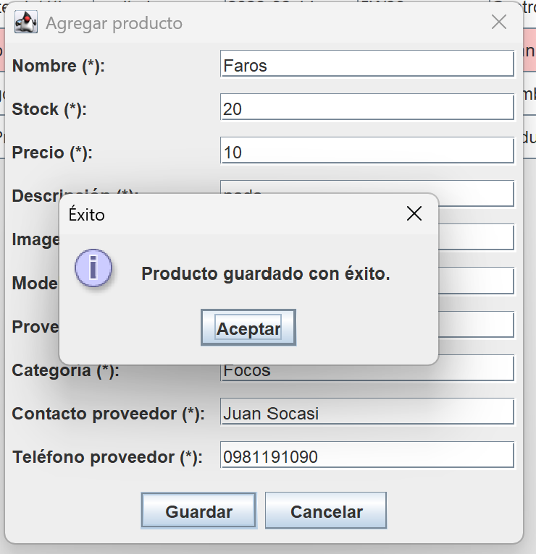

Ingreso de Campos vacíos
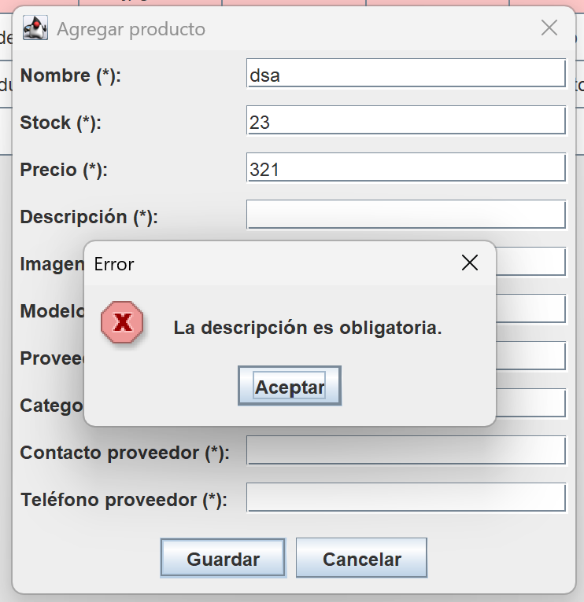
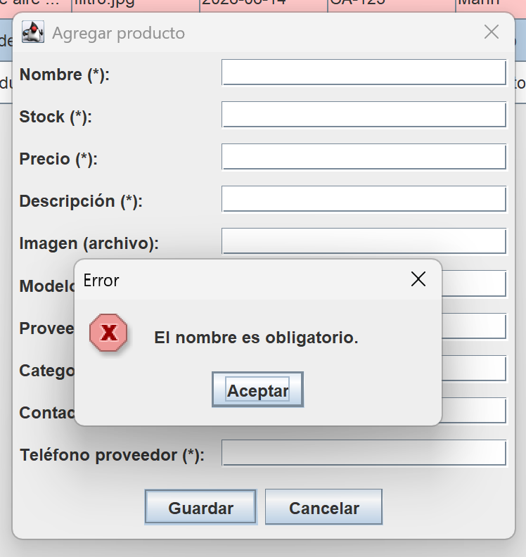

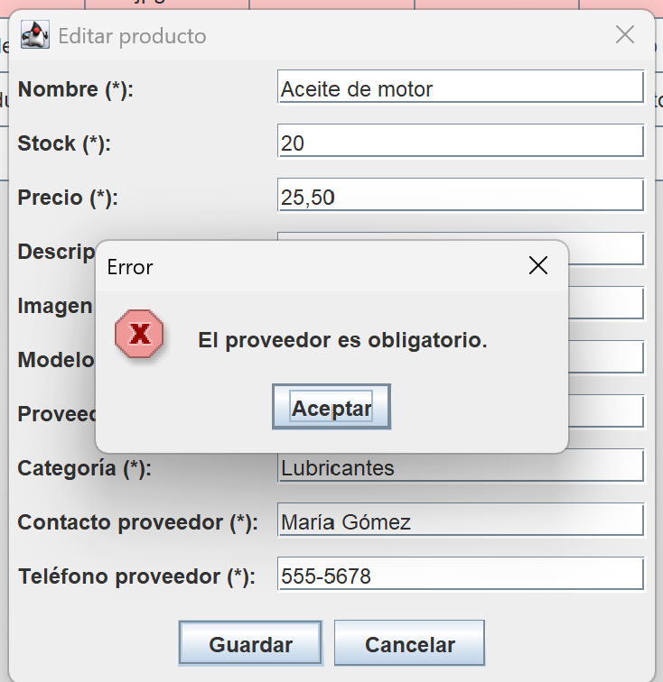
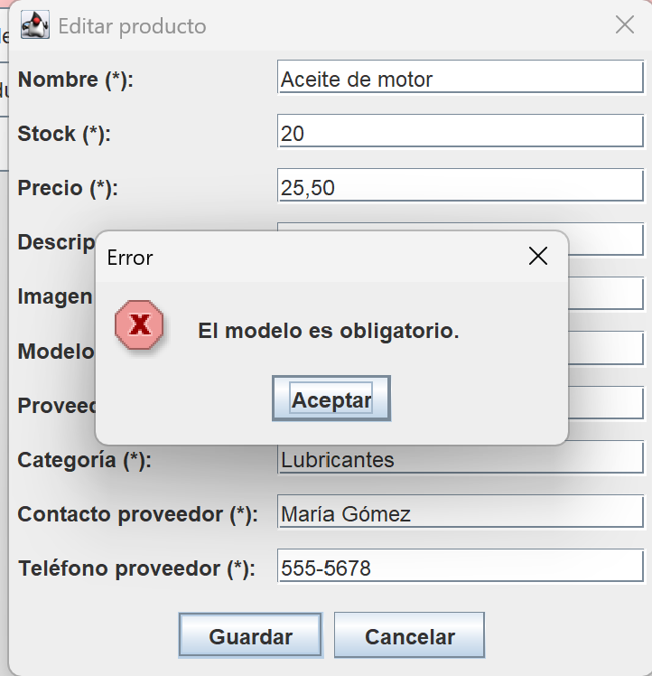

Ingreso de Campos vacíos
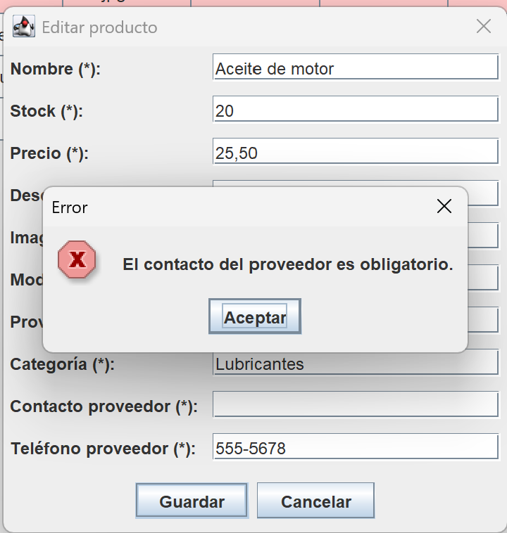
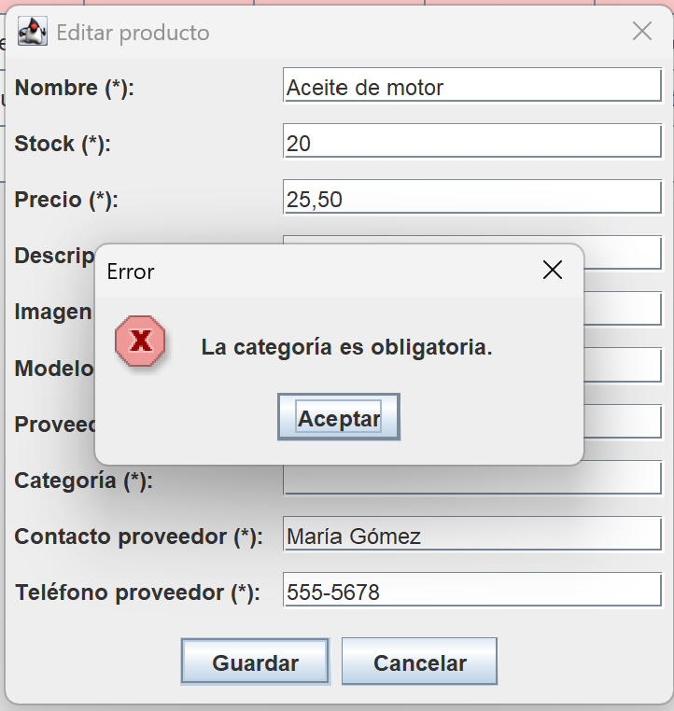

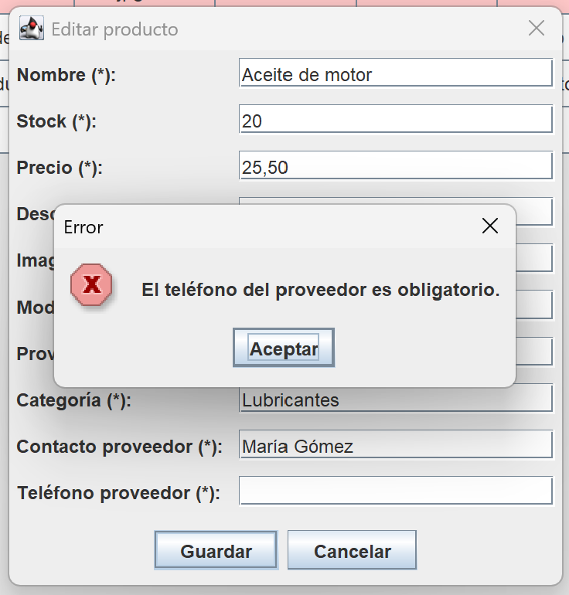
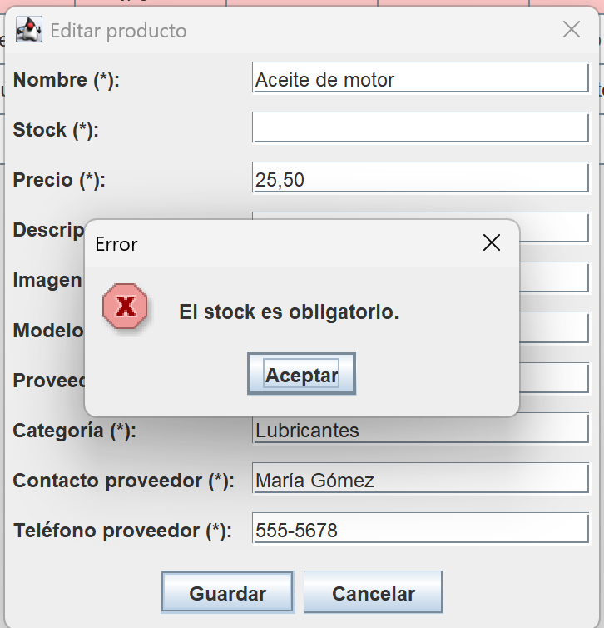

Ingreso de números negativos
